Zadania dla klasy I b- Wielkanoc
Termin wykonania: wtorek 07.04.2020r.
Wielkimi krokami zbliża się do nas Wielkanoc. Przypomnimy sobie, a może poznamy wielkanocne prace i zwyczaje.
- Przeczytaj wiersz na stronie 74-75 i opowiedz sobie jak wygląda wielkanocny stół opisany w wierszu. Naucz się czytać wiersza. Odgadnij nazwy wielkanocnych potraw, napisz je w zeszycie w linie:
Wielkanoc
san- pi- ki, czek- ją- za, ma-ki-zur, lu-wa-kro-ne by-ba, nek-ra-ba, kieł-sa-ba.
Po napisaniu wyrazów obejrzyj zdjęcia w ćwiczeniach na stronie 68 (edukacja polonistyczna) zastanów się jakie zwyczaje są tam przedstawione.
Wykonaj ćwiczenie 2 str.68- przyklej odpowiednie potrawy do koszyczka. Możesz rozwiązać krzyżówkę w ćwiczeniu 3 i pokolorować baranka.
- Przypomnij sobie piosenkę „Maszeruje Wiosna”, spróbuj samodzielnie zaśpiewać refren.
- Zapytaj rodziców czy nie potrzebują pomocy w przygotowaniu świąt. Możesz posprzątać swój pokój lub pomóc w innych pracach. Wykonaj kilka ćwiczeń ruchowych np. podskoki, przysiady, skłony, skręty tułowia lub skoki obunóż.
- Wykonaj wybrane przez siebie ozdoby wielkanocne. Oto moje propozycje, ale może masz własne!
Kiedy je zrobisz pokaż mi!

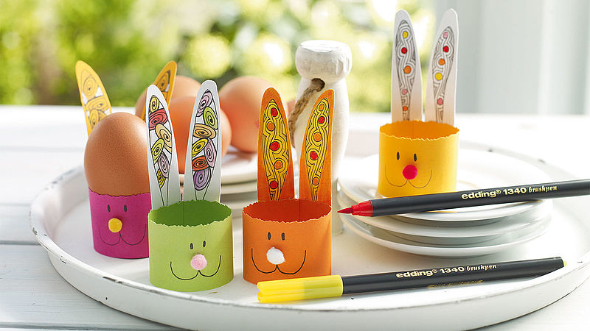
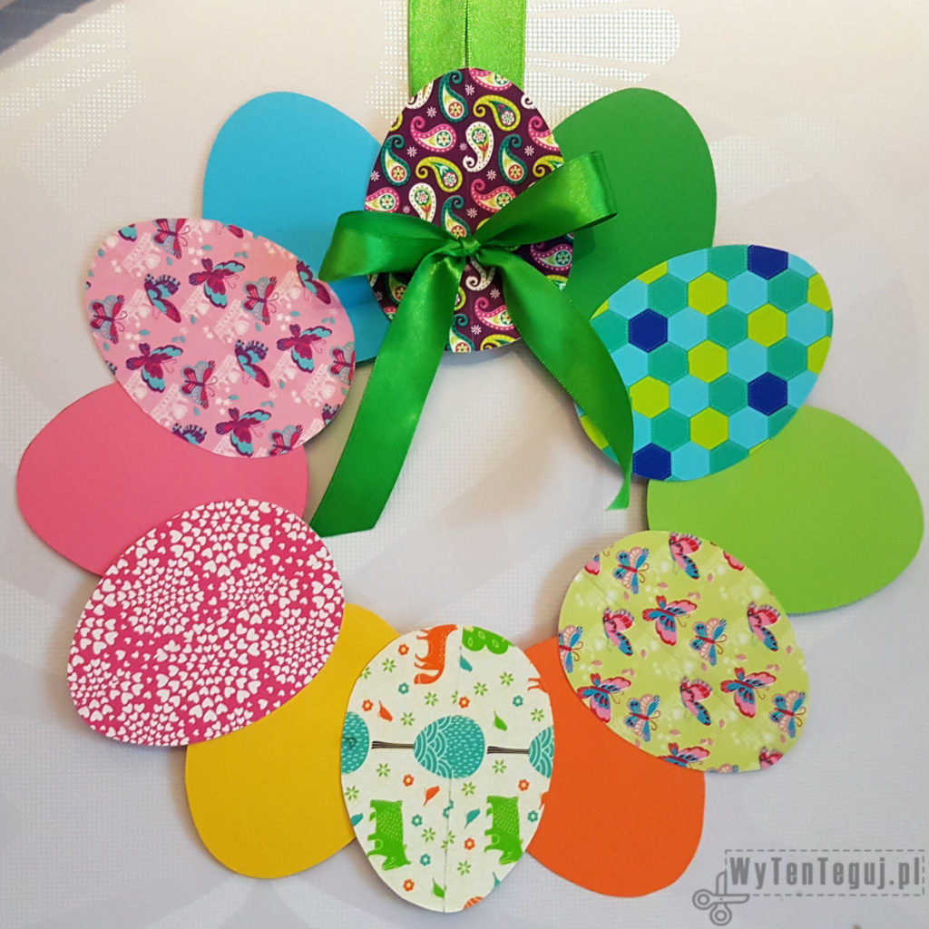
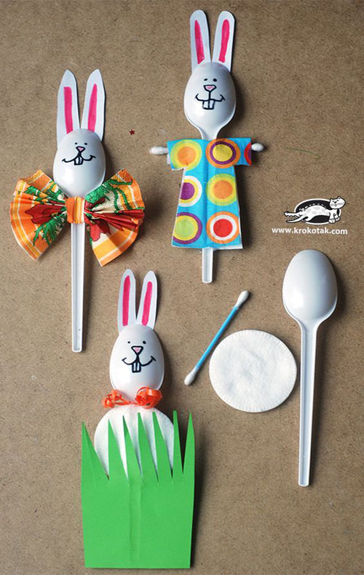
Zajączek z łyżki
plastikowej

Jak zrobić pisanki?
Do zrobienia pisanek będziemy potrzebować:
- idealnie białych jajek (lub jak najbardziej zbliżonych do bieli) – barwnik lepiej się przyjmie, a kolor pisanek będzie intensywniejszy;
- co najmniej dwóch garnków;
- soli i octu spirytusowego;
- barwników: pół główki czerwonej kapusty (kolor niebieski), kurkumy (żółty), łupinek cebuli (brązowy), soku z buraków (różowy) oraz świeżego szpinaku lub natki pietruszki (zielony).
Na samym początku gotujemy jajka na twardo. Następnie przygotowujemy odpowiedni barwnik w zależności od tego, jaki kolor chcemy uzyskać. Aby pisanki były niebieskie, musimy poszatkować czerwoną kapustę i gotować ją przez minimum 30 minut w litrze wody. Następnie do wywaru dodajemy 2 łyżki soli oraz 2 łyżki octu spirytusowego i wkładamy jajka. Trzymamy je tak długo, aż uzyskają kolor, którego pożądamy.
Proces wygląda podobnie przy pozostałych kolorach. Zawsze możemy nieco poeksperymentować, maczając tylko fragmenty jajek w wypełnionych naturalnym barwnikiem kieliszkach, możemy jajko owinąć gumką lub nitką i powstaną paseczki.

- Spróbuj pobawić się w robienie zakupów wielkanocnych. Masz 15 zł co możesz kupić? Napisz kilka sposobów. Możesz kupować po 2-3 lub więcej takich samych produktów. Możesz wybierać po jednym. Wydaj jak najwięcej pieniędzy. Możesz sobie pomagać patyczkami lub liczmanami w liczeniu.
Np. 2zł + 4zł + 4zł + 5zł= 15zł
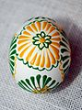 2zł 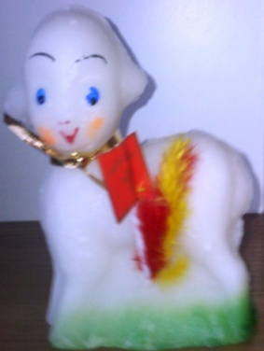 4zł 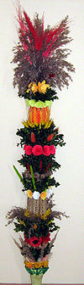 3zł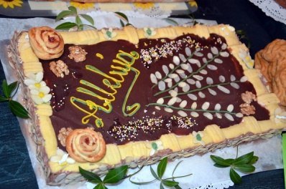 5zł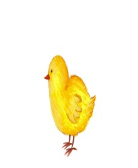1zł

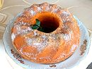 6zł 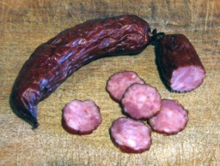 10zł

POWODZENIA!

